(편) 입 학 원 서
NO. ______________________ | [ 대학부 ]
지  원  자 | 성  명 | 한 글 |  | 영 문 |  |  | 사 진  (3×4)  3매
지  원  자 | 성  명 | 한 문 |  | 성 별 |  |  | 사 진  (3×4)  3매
지  원  자 | 전 화 |  |  | 휴 대 폰 |  |  | 사 진  (3×4)  3매
지  원  자 | 생 년 월 일 |  |  |  |  |  | 사 진  (3×4)  3매
지  원  자 | 주 소 |  |  |  |  |  | 사 진  (3×4)  3매
지  원  자 | 최 종 학 력
교  회 | 교 회 명 |  |  | 교 단 명
교  회 | 직 분 |  |  | 특 기
교  회 | 세 례 일 |  |  | 집 례 목 사
지  원 | 지 원 학 과 |  |  | 지 원 학 년
지  원 | 추 천 인 |  |  | 추천인 관계
본인은 한국장로교신학연구원 대학부 과정에 (편)입학을 지원합니다.

20 년 월 일
지원자 : ________________________ (인)
한국장로교신학연구원 귀중
※ 제출서류
1. 입학원서 (소정양식) 1부
2. 가족관계증명원 1부
3. 최종학교 졸업증명서 1부
4. 이력서 1부
5. 반명함판 사진 3매
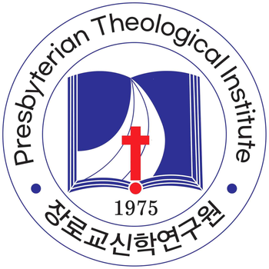 | 한국장로교신학연구원 Presbyterian Theological Institute of Korea  05621 서울특별시 송파구 송파대로44길 22  https://jangsin.kr (장로교신학.한국) | E-mail: jangsin@gmail.com  ☎ 02-421-0031, 0903 (FAX겸용)

